**RĪGAS TEHNISKĀ UNIVERSITĀTE**

Datorzinātnes un informācijas tehnoloģijas fakultāte

**4. praktiskā darba izpilde**

**studiju kursā “Mākoņskaitļošana”**

**(5.nedēļa)**

Jolanta Bērziņa

st. apliecības nr 181RDB178

studiju programmas ‘Datorsistēmas’

3. kursa studente, 2.grupa

RĪGA 2020

1. Uzdevums

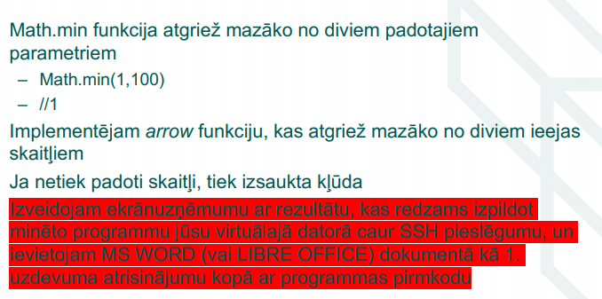

Pirmkods:

function checker(n1, n2){  
 if (isNaN(n1) || isNaN(n2)) {  
 throw new ***Error***("Invalid input: not a number ");  
 }  
}  
const min=(n1, n2)=>{  
 if (!checker(n1,n2)){  
 let result;  
 if (n1>n2) {  
 result=n1;  
 }else {  
 result=n2;  
 }  
 return result;  
 }  
}  
let ***num1***=1;  
let ***num2***=6;  
try{  
 ***console***.log(min(***num1***,***num2***));  
}catch(error){  
 ***console***.log("Error "+ error);  
}



Ja let ***num1***=”a”;



1. Uzdevums

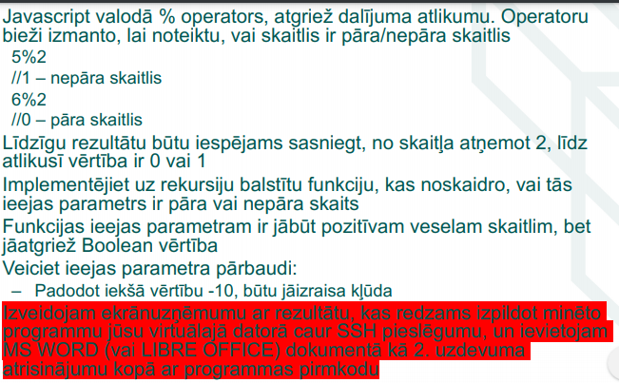

Pirmkods:

function checker(numb){  
 if (!***Number***.isInteger(numb) || numb<0) {  
 throw new ***Error***("Invalid input ")  
 }  
}  
  
function IsItEven (numb){  
 if (!checker(numb)) {  
 if (numb==0){  
 return true;  
 }else if (numb==1){  
 return false;  
 }else {  
 return IsItEven(numb-2);  
 }  
 }  
}  
let ***cipars***=11;  
try{  
  
 ***console***.log(IsItEven(***cipars***));  
 if (IsItEven(***cipars***)){  
 ***console***.log(***cipars***+" Even number");  
 }else{  
 ***console***.log(***cipars***+ ' Odd number');  
 }  
}catch(error){  
 ***console***.log("Error " +error)  
}



Ja ***cipars***=-10;



1. Uzdevums

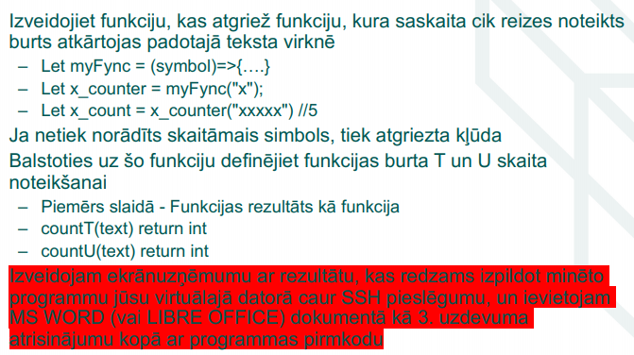

Pirmkods:

function checker(symb){  
 if (symb==="") {  
 throw new ***Error***("no symbol entered");  
 }  
 if (symb!=="U" && symb!=="T") {  
 throw new ***Error***("search function for this symbol does not exist");  
 }  
}  
let MyFunc=(symbol)=>{  
 if (!checker(symbol)){  
 if (symbol==="T") return countT;  
 if (symbol==="U") return countU;  
 }  
  
}  
function countT(text) {  
 let count=0;  
 for (let i=0; i<text.length;i++){  
 if (text.charAt(i)==="T") {  
 count++;  
 }  
 }  
 return count;  
}  
  
  
function countU(text){  
 let count2=0  
 for (let i=0; i<text.length;i++){  
 if (text.charAt(i)==="U") {  
 count2++;  
 }  
 }  
 return count2;  
}  
  
try {  
 let symbol_counter=MyFunc("U");  
 let symbol_count=symbol_counter("UBUNTU");  
 ***console***.log(symbol_count);  
}catch (error){  
 ***console***.log("Error "+ error);  
}



Ja padod tukšumu, nevis simbolu:

let symbol_counter=MyFunc("");  


meklējot “T”simbolu:

